**Mantis导出:**

**1.ViewIssues页面选择CustomFormatExport**

**进入到:**

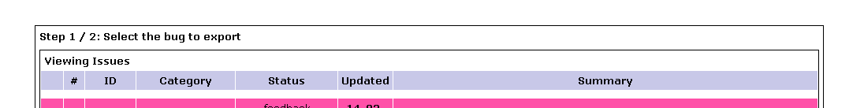

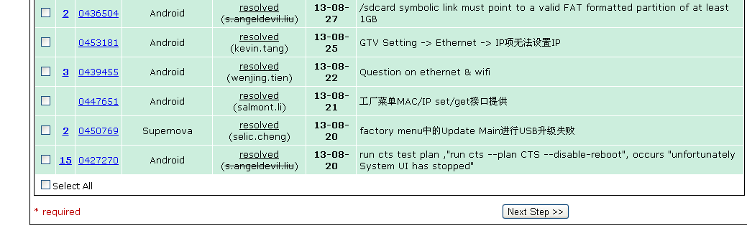

**2.勾选需要的issue或者Select All**

**点击Next Step :**

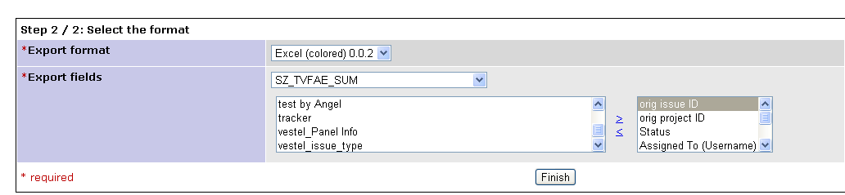

**3.选择Export Format:选择Excel(Colored)0.0.2**

**Note: 生成的excel会有不同的颜色便于区分**

**选择Export fields :选择一个模板 例如:SZ_TVFAE_Sum**

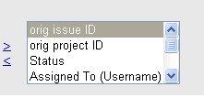 **此方框是生成的excel有哪些信息,可以自由4.选择**

** 上面是添加,下面是删除**

**然后点击finish**

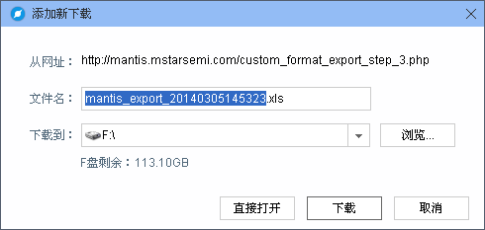

**自由命名文件名**

**选择下载**

**Excel 打开如下:**

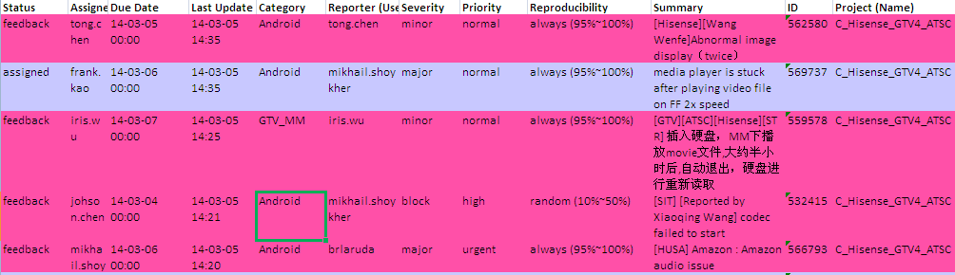

**Export 模板定制:**

**1.选择Export**



**2.选择Add**

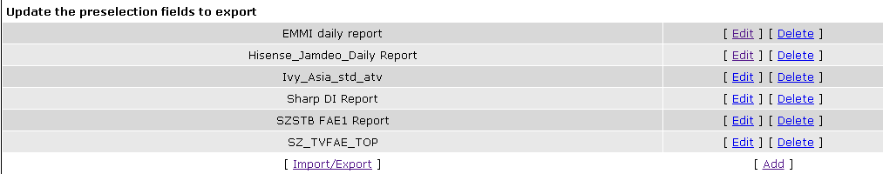

**3.编辑**

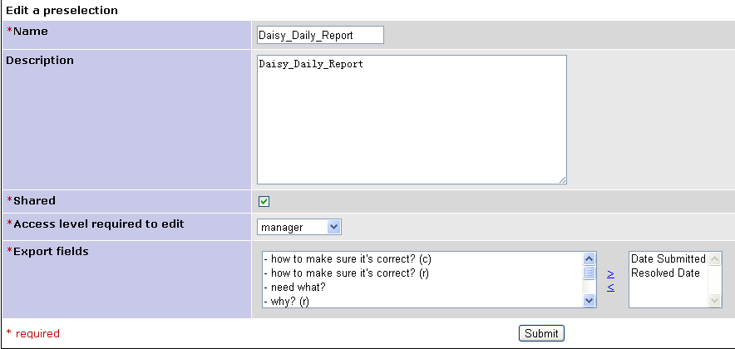

**Name:上传的模板name**

**Description:可不填**

**Shared:共享给大家**

**Export fields:勾选需要的items,右边方框的顺序不能上下调换**

**4.点击Submit提交**

**Mantis 统计:**

1. **Excel 统计**
2. **Mantis直接体现**

**点击Summary ,可以看到各种summary的信息**



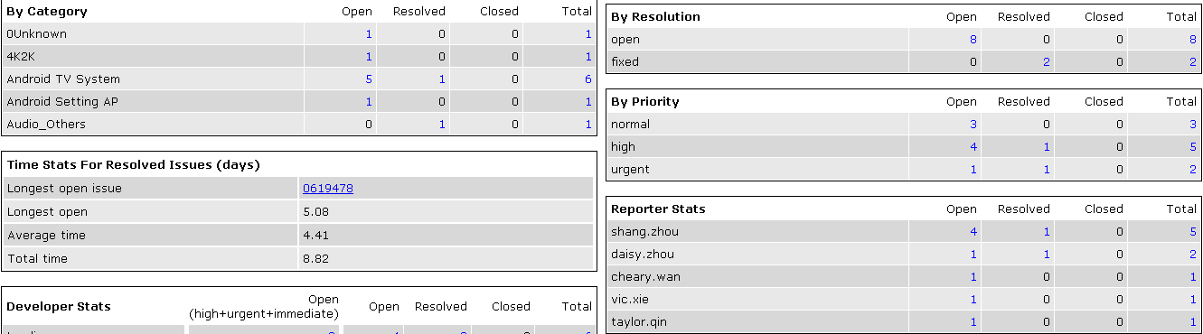

**点击daily summary以及Advanced summary 可以查看每日状况以及mantis生成的各种图表,如下:**

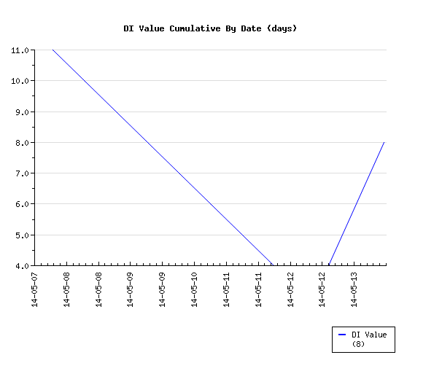

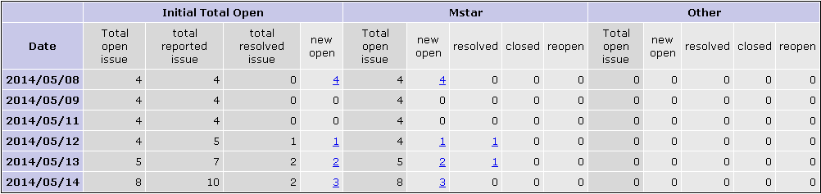

**Mantis 客户注册以及加入对应的mantis:**

1. **Manager权限,收到PL加客户到mantis的邮件申请**

**(最好请客户提供是否已经注册mantis,已经注册的提供mantis账号)**

**a.已经注册的,点击如要加入的project,例如:**     **C_CN_6A628_Haier_DTMB_AN_FullHD**

**Switch到对应的projct**

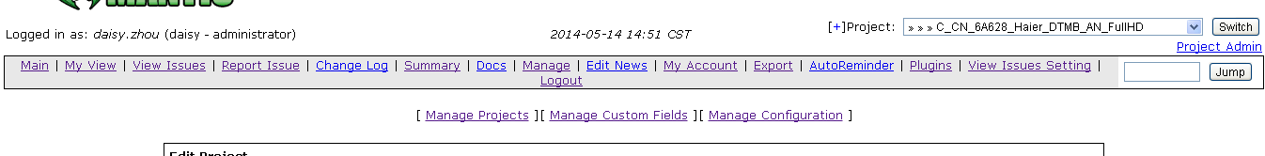

**点击manage (最好确认一下Project Name是 正确的)**

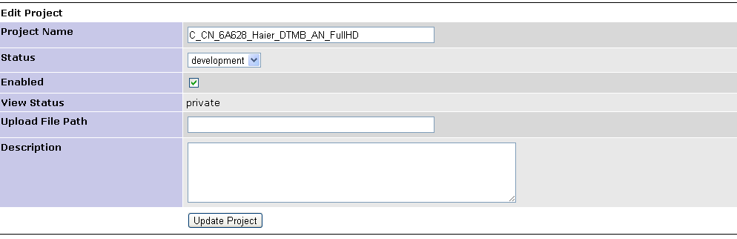

**从Add user to project里面选择需要的人员,Access level选择权限:developer(一般),点击Add User加入**

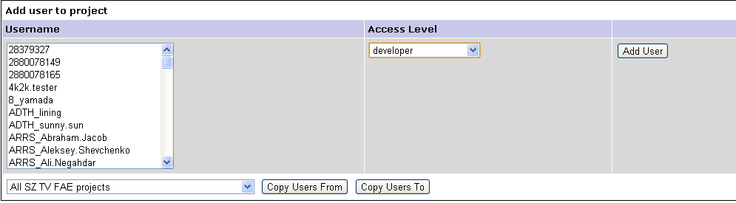

**b.没有mstar mantis账户的,帮忙其注册**

**首先点击logout退出自己的账户**



**然后点击signup for a new account**

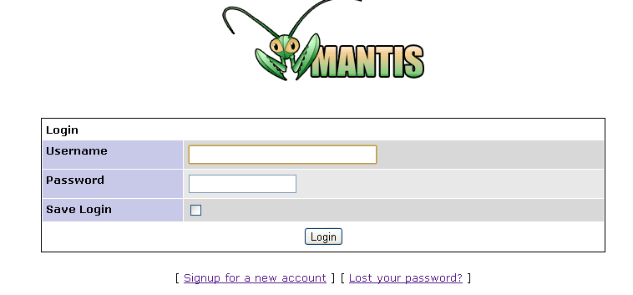

**填写mantis名字以及邮箱,输入验证码,点击signup**

命名规格: 客户缩写_客户名称 (例如:海信李霞注册名: His_lix  )

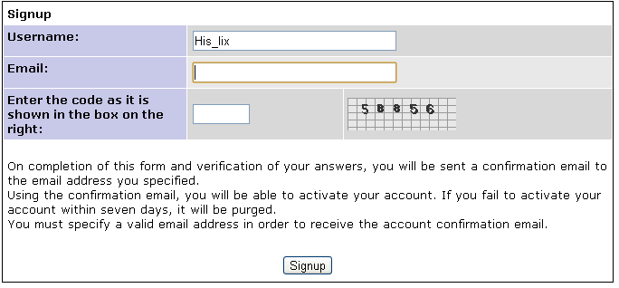

**注册成功后,客户会收到一个链接进行密码设置.**

**加入mantis回到a的操作**

1. **给客户注册并且加入到mantis以后,需要备份到234的服务器上面 客户的账号以及加入的project (在客户端自己备注)**

**\\172.21.19.234\fae1\PV Test project\客户project mantis备份**

**Mantis 加入Product Version**

1. **点击对应的project,例如:C_HQ_Nike2_AN**



1. **点击Manager**

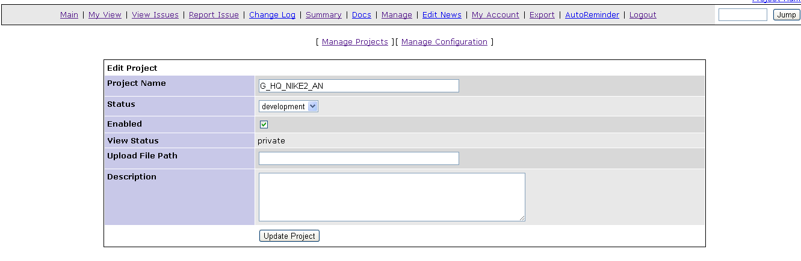

1. **下拉到Version**

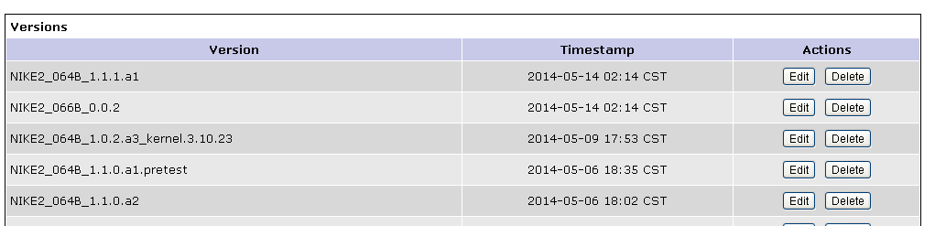

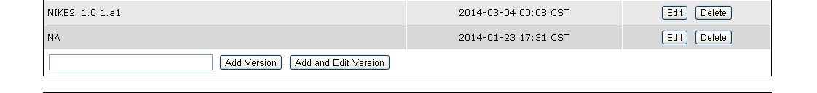

1. **填入需要加入的Version 以及Add Version 即可**